基于波变量补偿的阻抗匹配时延双边遥操作
余缘敏¹，张伯虎¹，陈洋¹，魏玉宏¹，任丽芳²
（1.武警工程大学 信息工程系，陕西 西安 710086；2.武警总部通信站，北京 100089）
摘 要：通信时延是遥操作系统中固有的问题，它会严重影响遥操作的性能，降低系统的稳定性和跟踪性。基于无源理论的波变量法可以保证遥操作系统在任意时延下稳定，是解决时延问题的一个重要方法。然而，波变量法带来的波反射会阻扰有用信号的传输，降低了主从端信号的跟踪性，严重时甚至会导致整个系统振荡。本文提出了一种基于波变量补偿的阻抗匹配双边遥操作系统结构，旨在减少波反射，提高操作者的临场感和系统的跟踪性。仿真实验结果表明，在任意固定时延条件下，调整后的波变量结构减少了系统波反射，降低了主从端位置和力的跟踪误差，在保证系统稳定性的前提下有效地提高了系统的跟踪性。
关键词：遥操作；时延；波变量；阻抗匹配
中图分类号：TP241 文献标识码：A
Impedance Matching Time-delay Bilateral Teleoperation With Wave Variable Compensation
Yu Yuanmin¹, Zhang Bohu¹, Chen Yang¹, Wei Yuhong¹, Ren Lifang²
(1.Engineering University of CAPF, Xi`an 710086,China; 2. Headquarters Communication Station of CAPF, Beijing 10089,China)
Abstract: Communication time-delay is an inherent problem in teleoperation system, which will seriously affect the performance of the teleoperation system and reduce the stability and tracking performance of the system. The wave variable method based on passivity theory can guarantee the stability of the teleoperation system in any time-delay, and it is an important method to solve the delay problem. However, wave reflections caused by wave variable method will obstruct the useful signal transmission and reduce the master and slave signal tracking, seriously even lead to oscillations of the whole system. In this paper, a new impedance matching system based on wave variable compensation is proposed to reduce the wave reflections and enhance the operator's sense of presence and the tracking of the system. The simulation results show that the structure of the wave variable structure can reduce the system's wave reflection and reduce the tracking error of the slave position and force.
Keywords: teleoperation；time-delay；wave variable；impedance matching

0 引 言
随着Anderson R.J和Niemeyer G.等人将波变量法成功应用于时延遥操作系统中，使得波变量法成为目前保证任意时延下系统稳定的重要方法^{[1]}。然而，波变量法使得主从信号在传输过程中产生了波反射，导致信号相互干扰，降低了操作者的临场感和系统跟踪性。为了解决这个问题，Niemeyer和Slotine首次提出了主从端阻抗匹配的方法，较好地解决了波反射信号干扰问题^{[2]}，Benedetti和Lew等人尝试以牺牲稳态误差的方法来消除系统的振荡，取得了较好的效果，但系统的跟踪性并没有得到提高^{[3][4]}。随后，Kawashient等人提出了一种修正波变量的方法来提高遥操作系统的跟踪性^{[5]}，Arcara和Melchiori通
过在波变量控制器中引入可变长度参数的方法对从端位置误差进行补偿，以此来提高主从端信号的跟踪^{[6]}。
本文提出了一种基于波变量补偿的阻抗匹配双边遥操作系统结构，在保证主从端阻抗匹配的同时，对传出波和传入波进行补偿。通过仿真实验，结果表明在任意固定时延条件下，所提方法能够很好保证系统的稳定性和跟踪性，达到了预期目的。

1 基础理论
1.1遥操作系统模型
时延双边遥操作系统一般由操作者、主端、通信环节、从端、环境5部分构成，如图1所示。

作者简介：余缘敏（1990-），男，江西省上饶市人，硕士研究生，主要从事机器人遥操作技术方向的研究。
张伯虎（1961-），男，陕西省西安市人，教授，硕士研究生导师，主要从事侦察技术方向的研究。

主端受到操作者的作用力，使主端产生命令信号，通过无线传输将主端的命令信号传给从端，从端根据接收到的命令信号作用于环境，同时，从端将环境的反馈力发回主端，从而形成完整的闭环系统^{[7]}。
本文以单自由度的主从遥操作系统为研究对象，设其运动方程为：
式中为操作者作用于主端的力，为环境的反馈力，和分别为主从端的力反馈信号,和为主从端的命令信号。在遥操作系统中，环境被看成是一个阻尼系统，即环境对从机械臂的作用力与从机械臂的位移比：
图1 遥操作系统框图
1.2 波变量与无源理论
Niemeyer在传统的通信基础上引入波变量转换的概念，如图2所示。将能量变量和力转变成波变量和，再进行传输。波变量定义如下：
（1）
（2）
式中，特性阻抗（characteristic impedance）b可以是一个正常数或对称的正定矩阵，它是唯一可调参数，对系统的性能有着比较重要的影响。称为由主端到从端的前行波（forward moving wave）, 称为由从端到主端的返回波（backward moving wave）,二者具有对称性^{[8]}。T为通信时延，通信环节模型可描述为:
(3)

图2 波变量控制器
通过计算进入波变量通信子系统的能量，可以检验其无源性。该通信子系统输入能量
（4）
对（4）式进行积分可得
（5）
令，可知系统消耗的能量为0，因此整个系统不仅是无源的，而且是无损的。

1.3 阻抗匹配
当波控制器的特性阻抗与其连接的子系统（主端或从端）控制器的阻抗不匹配时，波变量遥操作系统就会产生连续的波反射。波反射不包含任何有用的信息，而且会在通道中持续多个循环才会渐渐消失^{[9]}。这很容易对信号传输产生无法预测的干扰，甚至可能导致整个系统不稳定。鉴于此，Niemeyer和Slotine提出了在系统主从端各增加一个阻抗调节项来使波阻抗与子系统阻抗相匹配，以此减少波反射。调整后的双边遥操作系统波控制器如图3所示。

图3阻抗匹配的波变量控制器

调整后的前行波和返回波为：
（6）
（7）
根据公式（6）（7）可知，当系统阻抗完全匹配后，前行波只包含速度信息，而返回波只包含反馈的力信息，系统波反射被有效抑制。然而，传统的阻抗匹配方法在有效减少波反射影响的同时也带来了新的问题。
计算可得，从端速度信号和主端力反馈信号为：
（8）
（9）
由公式（8）（9）可知，从端接收的速度信号和主端接收的力反馈信号与主从端发射信号相比都存在较大偏移。即使在主端输入速度信号和从端输入力反馈信号连续稳定的情况下，最后的接收信号都会存在较大误差。

2 系统设计
2.1实现信号的稳定跟踪
为了降低系统主从端位置、速度和力的跟踪误差，本文提出了一种基于波变量补偿的阻抗匹配双边遥操作系统结构，调整后的波变量结构如图4所示。
图4 引入波变量补偿的阻抗匹配波变量控制器
补偿后的传出传入波变量为：
（10）
（11）
其中，，和分别为波控制器传出传入波变量补偿项，其计算公式为：
（12） （13）
依据（10）、（11）式以及（6）、（7）式可得
（14）
（15）
最后得到从端速度信号和主端力反馈信号：
（16）
（17）
通过将（16）、（17）式同(8)、（9）式进行对比可知，从端速度信号和主端力反馈信号的干扰项已经被完全消除，这意味着系统主从端实现了较好的位置、速度和力的跟踪，在保证系统稳定性的前提下有效地提高了系统的透明性和跟踪性。

2.2 系统简化
由图4可知，改进后的系统传出传入波变量控制需要增加额外的信号源，比如来自主端的速度信号以及来从端的力反馈信号，结果增加了系统不必要的通信负担。为了解决这个问题，本文对改进后波变量控制器进行了简化，其结构如图5所示。
参考（6）、（7）式，可将（12）、（13）式化简为：
（18）
（19）
那么，参考（18）、（19）式，可将（14）、（15）式化简为：
（20）
（21）

图5 简化后的波变量控制器

2.3 系统无源性
图5所示的波控制器结构不可避免地给系统输入了能量，破坏了系统的无源性，导致系统不稳定，能量调节器的引入能够保证系统的无源性^{[10]}。我们定义输入调节器与从调节器输出的波变量之差的积分为：
（22）
为保证系统的无源性，定义“能量池来跟踪调节器提取的能量，即
（23）
因此，可定义调节器输出波变量为 （24）
式中和为正的常数调节因子，决定了耗散的快慢，决定了能量池的大小。可以看出若能量池的能量完全排空，则综合器输出为0（即），保证了系统的无源性。

3 仿真实验
基于Matlab/Simulink软件，根据各个子系统的数学模型建立了单自由度波变量主从遥操作系统的仿真实验平台，在相同条件下我们进行了双边遥操作系统传统波变量法、阻抗匹配波变量法和引入波变量补偿的阻抗匹配波变量法三组实验来考察所提方法的稳定性和跟踪性。
根据系统稳定性条件设置好各个参数：
,,,，便可以得到任意时刻主从机械臂的运动状态。
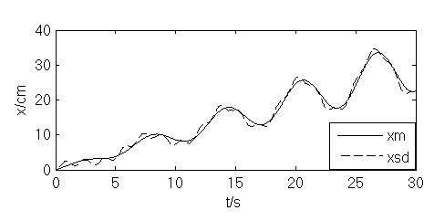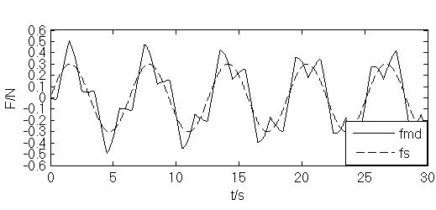
图6 传统波变量法位置和力的主从端跟踪曲线
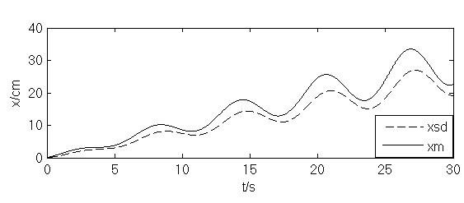
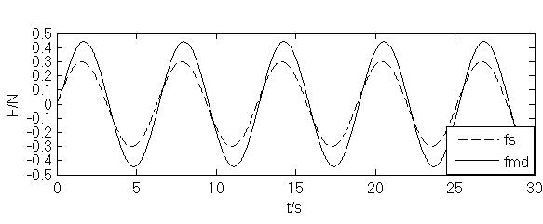
图7 阻抗匹配波变量法位置和力的主从端跟踪曲线
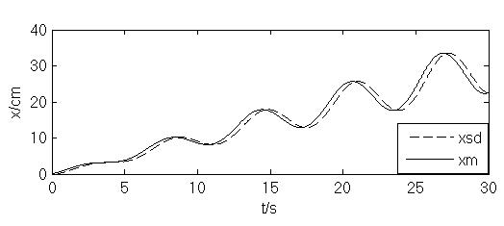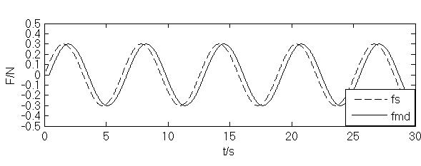图8引入波变量补偿的阻抗匹配法位置和力的主从端跟踪曲线
仿真结果如图6、图7和图8所示，图6为传统波变量法位置和力的主从端跟踪曲线，图7为阻抗匹配波变量法位置和力的主从端跟踪曲线，图8为引入波变量补偿的阻抗匹配法位置和力的主从端跟踪曲线。从图中可以看出，阻抗匹配波变量法有效地减少了波反射，消除了系统振荡。采用波变量补偿的阻抗匹配波变量方法能够在保证系统稳定性的情况下，有效提高系统的跟踪性。

4 结束语
传统波变量法可以保证遥操作系统在任意时延下稳定，然而，波变量法带来的波反射会阻扰有用信号的传输，造成系统振荡。阻抗匹配波变量法有效的解决了波反射问题，但同时也降低了主从端的跟踪性。本文提出引入波变量补偿的阻抗匹配波变量法很好地解决了这个问题，在保证系统稳定的同时有效提高了系统的跟踪性。
参考文献：
[1] R.J.Anderson and M.W.Spong.“Bilateral control of teleoperation with time delay” Trans. Automat. Contr., vol.34.no.5,pp.494-501.1989.
[2] G.Niemeyer and J.J.E.Slotine,“stable adaptive teleoperation”IEEE J.Ocean. Eng., vol.16, no.1, pp. 152-162.1991.
[3] C.Benedetti,M.Franchini,andP.Fiorini,
“Stable tracking in variable time-delay teleoperation” inProc. IEEE/RSJ Int.Conf. Robots Syst., 2001,vol.4,pp. 2252 -2257.
[4] J.Y.Lew,D.W.Repperger,and J.Berlin , “Wave variable based teleoperation with timedelay:Application to space based laser maintenance”in Proc. Aerosp. Conf. 2004, vol.5,pp.2912-2919.
[5] K.Kawashima,K.Tadano,C.Wang,G.
Sankaranarayanan, and B.Hannaford
“Bilateral teleoperation with time delay using modified wave variable based controll”in Proc. IEEEInt.Conf.Robot. Automat., 2009,pp. 4326 -4331.
[6] P.Arcara and C.Melchiorri,“Position drift compensation for a passivity based telemanipulation control scheme”in Proc. Mechatronics Conf., Enschede, The Netherlands, Jun.2002.
[7] 崔 艳,居鹤华.基于波变量的时延双边遥操作系统设计[J].计算机测量与控制，2012,20（5）:45-48.
[8] 胡凌燕.时延力反馈遥操作系统的跟踪性能及稳定性研究[D].南昌：南昌大学，2011.
[9] Min Zheng,Qing-Hai Chen,Wei Xiao,Hai-Nan Yang,“Bilateral teleoperation with reducing wave-based reflections”in Proc.Adv.Manuf.,2013,pp.288-292.
[10] 于振中，闫继宏，赵 杰，陈志峰.利用波域预测的四通道时延双边遥操作[J].华中科技大学学报：自然科学版，2010,38（5）:135-139.

联系方式

通信地址：陕西省西安市 武警工程大学 研究生14队 余缘敏收
邮编：710086
手机：18302954084

